Камера тормозная с пружинным энергоаккумулятором (рис. 1) предназначена для приведения в действие тормозных механизмов колес задней тележки автомобиля при включении рабочей, запасной и стояночной тормозных систем.
Пружинные энергоаккумуляторы вместе с тормозными камерами установлены на кронштейны разжимных кулаков тормозных механизмов задней тележки и закреплены двумя гайками с болтами.
При торможении рабочей тормозной системой сжатый воздух от тормозного крана подается в полость над мембраной 16. Мембрана 16, прогибаясь, воздействует на диск 17, который через шайбу и контргайку перемещает шток 18 и поворачивает регулировочный рычаг с разжимным кулаком тормозного механизма. Таким образом, торможение задних колес происходит так же, как и торможение передних с обычной тормозной камерой.
При включении запасной или стояночной тормозной системы, то есть при выпуске воздуха ручным краном из полости под поршнем 5, пружина 8 разжимается и поршень 5 перемещается вниз. Подпятник 2 через мембрану 16 воздействует на подпятник штока 18, который, перемещаясь, поворачивает связанный с ним регулировочный рычаг тормозного механизма. Происходит затормаживание автомобиля.
При оттормаживании сжатый воздух поступает через вывод под поршень 5. Поршень вместе с толкателем 4 и подпятником 2 перемещается вверх, сжимая пружину 8 и дает возможность штоку 18 тормозной камеры под действием возвратной пружины 19 вернуться в исходное положение.
При чрезмерно большом зазоре между колодками и барабаном тормозного механизма, то есть при чрезмерно большом ходе штока тормозной камеры, усилие на штоке может оказаться недостаточным для эффективного торможения. В этом случае следует включить ручной тормозной кран обратного действия и выпустить воздух из-под поршня 5 пружинного энергоаккумулятора. Подпятник 2 под действием силовой пружины 8 продавит середину мембраны 16 и продвинет шток 18 на имеющийся дополнительный ход, обеспечив затормаживание автомобиля.
При нарушении герметичности и снижении давления в ресивере стояночной тормозной системы воздух из полости под поршнем 5 через вывод уйдет в атмосферу через поврежденную часть привода и произойдет автоматическое затормаживание автомобиля пружинными энергоаккумуляторами.
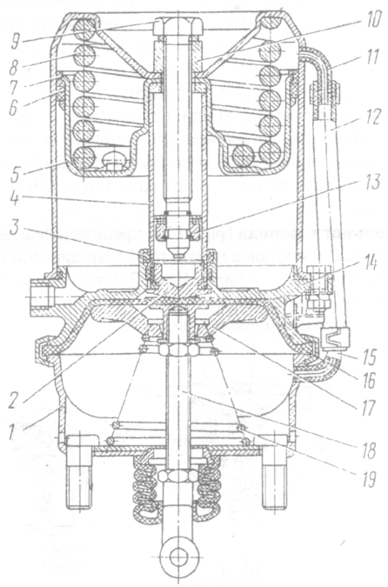
Рис. 1. Тормозная камера с пружинным энергоаккумулятором:
1 - корпус; 2 - подпятник; 3 - кольцо уплотнительное; 4 - толкатель; 5 - поршень;6 - уплотнение поршня; 7 - цилиндр энергоаккумулятора; 8 - пружина; 9 - винт механизма аварийного растормаживания; 10 - гайка упорная; 11 - патрубок цилиндра; 12 - трубка дренажная; 13 - подшипник упорный; 14 - фланец; 15 - патрубок тормозной камеры; 16 - мембрана; 17 - диск опорный; 18 - шток; 19 - пружина возвратная.

